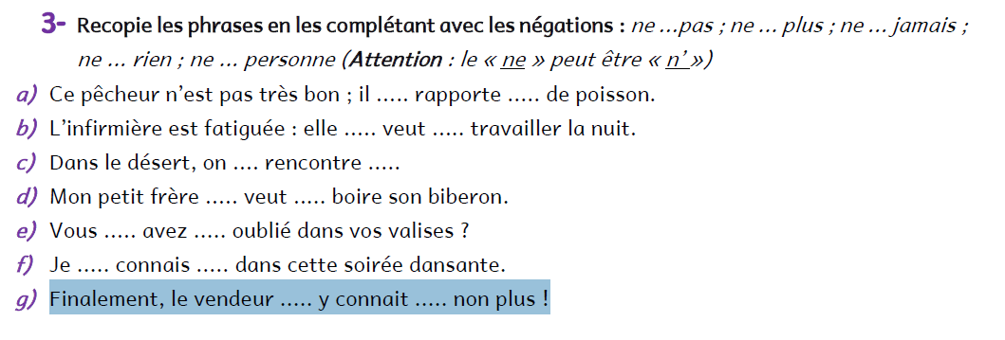
A= ne ...jamais
B = ne … plus
C = ne … personne
D = ne … pas
E = n' … rien
F = ne … personne
G = n' … rien

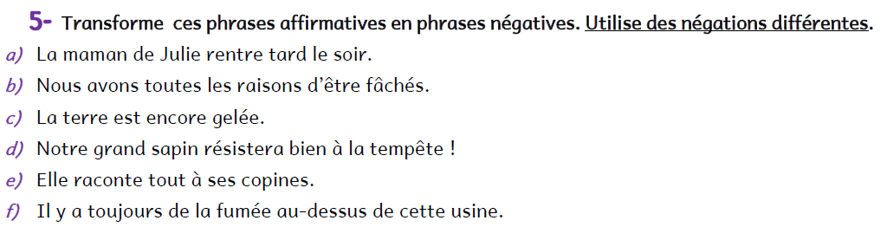
A = ne rentre pas
B = toutes les raisons de ne pas être fâchés
C = n'est pas / plus
D = ne résistera pas
E = ne raconte rien
F = n'y a jamais

